## Câu 1:

Bảng quyết định chức năng Đăng nhập

|  |  |  |  |  |  |  |  |
| --- | --- | --- | --- | --- | --- | --- | --- |
| Condition | | | | | | | |
| Username rỗng | F | F | F | F | T | F | T |
| Password rỗng | F | F | F | F | F | T | T |
| Username đúng | T | T | F | F | - | - | - |
| Password đúng | T | F | T | F | - | - | - |
| Actions | | | | | | | |
| Đăng nhập thành công | X |  |  |  |  |  |  |
| Không được để trống username hoặc password |  |  |  |  | X | X | X |
| Nhập sai username hoặc password |  | X | X | X |  |  |  |

Có thể rút gọn các luật thành 3 luật:

* + Cả username và password đều đúng: Đăng nhập thành công.
  + Bất kỳ trường nào trống: Không được để trống username hoặc password.
  + Không có trường nào trống nhưng một hoặc cả hai trường sai: Nhập sai username hoặc password.

Các test tương ứng:

Test 1:

* + Username: Đúng
  + Password: Đúng

Kết quả mong đợi: Đăng nhập thành công

Test 2:

* + Username: Đúng
  + Password: Trống

Kết quả mong đợi: Không được để trống username hoặc password

Test 3:

* + Username: Trống
  + Password: Sai

Kết quả mong đợi: Không được để trống username hoặc password

Test 4:

* + Username: Sai
  + Password: Sai

Kết quả mong đợi: Nhập sai username hoặc password

Test 5:

* + Username: Đúng
  + Password: Sai

Kết quả mong đợi: Nhập sai username hoặc password

## Câu 2:

Bảng quyết định:

|  |  |  |  |  |  |  |  |  |  |  |
| --- | --- | --- | --- | --- | --- | --- | --- | --- | --- | --- |
| Giới tính là Nam | **F** | **F** | **F** | **T** | **T** | **T** | **-** | **-** | **-** | **-** |
| Tuổi < 25 | **T** | **F** | **F** | **T** | **F** | **F** | **F** | **F** | **T** | **T** |
| Tuổi 25-64 | **F** | **T** | **F** | **F** | **T** | **F** | **F** | **T** | **F** | **T** |
| Tuổi >= 65 | **F** | **F** | **T** | **F** | **F** | **T** | **F** | **T** | **T** | **-** |
| **Actions** | | | | | | | | | | |
| Phí bảo hiểm 500$ | X | X |  |  |  |  |  |  |  |  |
| Phí bảo hiểm 1000$ |  |  |  |  | X |  |  |  |  |  |
| Phí bảo hiểm 1500$ |  |  | X |  |  | X |  |  |  |  |
| Phí bảo hiểm 3000$ |  |  |  | X |  |  |  |  |  |  |
| Không thể xảy ra |  |  |  |  |  |  | X | X | X | X |

Số luật: 4

Số ca kiểm thử cần thiết: 10

## Câu 3:

Program Giai_Phuong_Trinh_BacII;

User crt;

Var a,b,c,d,x,x1,x2 : Real;

Begin

Clrscr;

Writeln (‘GIAI PHUONG Trinh BAC II : ’);

Writeln(‘---------------------------’);

Writeln (‘Nhap he so a ==’); readln (a);

Writeln (‘Nhap he so b ==’); readln (b);

Writeln (‘Nhap he so c ==’); readln (c);

If a = 0 then

If b = 0 then

If c = 0 then

Writeln ( ‘ Phuong trinh co vo so nghiem’ )

Else Writeln ( ‘Phuong trinh vo nghiem’)

Else Writeln ( ‘Phuong trinh co mot nghiem : X=’, - C/b : 4:2 )

Else

Begin

D: = b * b – 4*a*c;

If D = 0 then Writeln ( ‘Phuong trinh co nghiem kep : X=’,-b/(2*a) : 4 : 2)   
 Else

If D= 0 then Writeln ( ‘ Phuong trinh vo nghiem’ )   
Else

Begin

X1 : = ( - b – sprt (D)) / (2*a);

X2 : = ( - b + sprt (D)) / (2*a);

Writeln ( ‘PT co 2 nghiem la x1 = ‘,x1:4:2,’ va x2 =’,x2 : 4 : 2);

End;

End;

Readln

**Kiểm thử giá trị biên**

|  |  |  |  |  |
| --- | --- | --- | --- | --- |
| Case | a | b | c | Expected |
| 1 | 10 | 10 | 10 | Vô nghiệm |
| 2 | 10 | 10 | 9 | Vô nghiệm |
| 3 | 10 | 9 | 10 | Vô nghiệm |
| 4 | 9 | 10 | 10 | Vô nghiệm |
| 5 | 10 | 9 | 9 | Vô nghiệm |
| 6 | 9 | 10 | 9 | Vô nghiệm |
| 7 | 9 | 9 | 10 | Vô nghiệm |
| 8 | 10 | 10 | -10 | Có 2 nghiệm X1 = 0,618  X2 = - 1,618 |
| 9 | 10 | -10 | 10 | Vô nghiệm |
| 10 | -10 | 10 | 10 | Có 2 nghiệm X1 = 1.618  X2 = - 0,618 |
| 11 | 10 | -10 | -10 | Có 2 nghiệm X1 = 1,618  X2 = - 0,618 |
| 12 | -10 | 10 | -10 | Vô nghiệm |
| 13 | -10 | -10 | 10 | Có 2 nghiệm X1 = 0,618  X2 = - 1,618 |
| 14 | 9 | 10 | -10 | Có 2 nghiệm X1 = 0,6359  X2 = - 1.747 |
| 15 | 10 | 9 | -10 | Có 2 nghiệm X1 = 0,646  X2 = - 1,546 |
| 16 | 10 | -10 | 9 | Vô nghiệm |
| 17 | -10 | 10 | 9 | Có 2 nghiệm X1 = 1,572  X2 = -0,572 |
| 18 | 9 | -10 | 10 | Vô nghiệm |
| 19 | 9 | -9 | 10 | Vô nghiệm |
| 20 | 9 | 10 | -9 | Có 2 nghiệm X1 = 0,5884  X2 = - 1,6995 |
| 21 | 10 | -9 | -10 | Có 2 nghiệm X1 = 1,5465   X2 = - 0.6465 |

**Kiểm thử tương đương**

* Miền đầu ra cho các giá trị :
* Ko phải là phương trình bậc 2
* Phương trình vô nghiệm
* Phương trình có nghiệm kép
* Phương trình có 2 nghiệm đặc biệt
* Xác định các lớp tương đương :
* A1 = { <a,b,c>| a= 0}
* A2 = { <a,b,c>| a ≠ 0 & b2  - 4ac < 0}
* A3 = { <a,b,c>| a ≠ 0 & b2  - 4ac = 0}
* A4 = { <a,b,c>| a ≠ 0 & b2  - 4ac > 0 }

Bảng kiểm thử :

|  |  |  |  |  |
| --- | --- | --- | --- | --- |
| Case | a | b | c | Expected Output |
| 1 | 0 | 0 | 9 | Không phải là phương trình bậc 2 |
| 2 | 1 | 1 | 1 | Phương trình vô nghiệm |
| 3 | 1 | -2 | 1 | Phương trình có nghiệm kép x = 1 |
| 4 | 1 | -3 | 2 | Phương trình có 2 nghiệm phân biệt : X1 = 2 ; X2 = 1 |

## Câu 4:

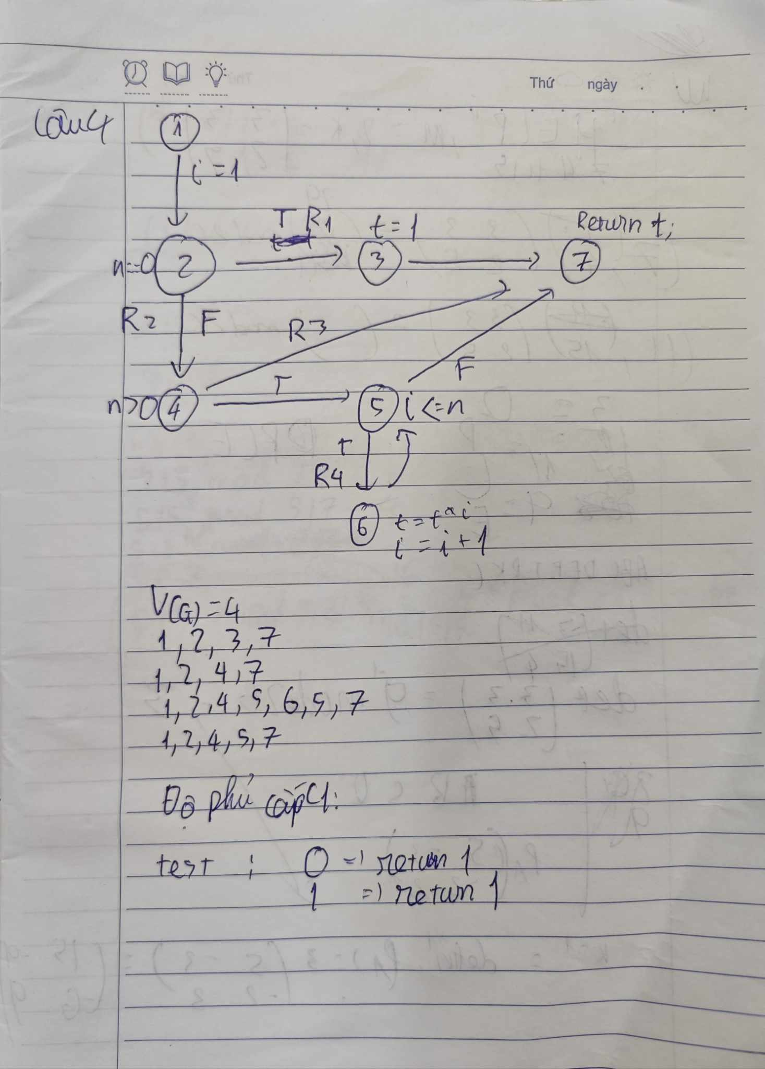

## Câu 5:

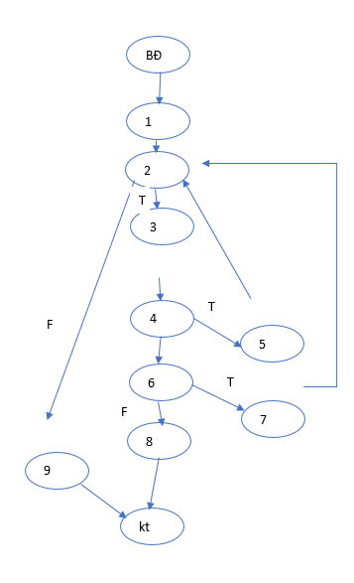

* BD – 1 – 2T – 3 – 4T – 5 – 2F – 9 – KT
* BD – 1 – 2T – 3 – 4F – 6T – 7 – 2T – 9 – KT
* BD – 1 – 2T – 3 – 4F – 6F – 5 – KT
* BD – 1 – 2F – 9 - KT

## Câu 6:

Hãy sinh các đường đi và các ca kiểm thử với độ đo C1

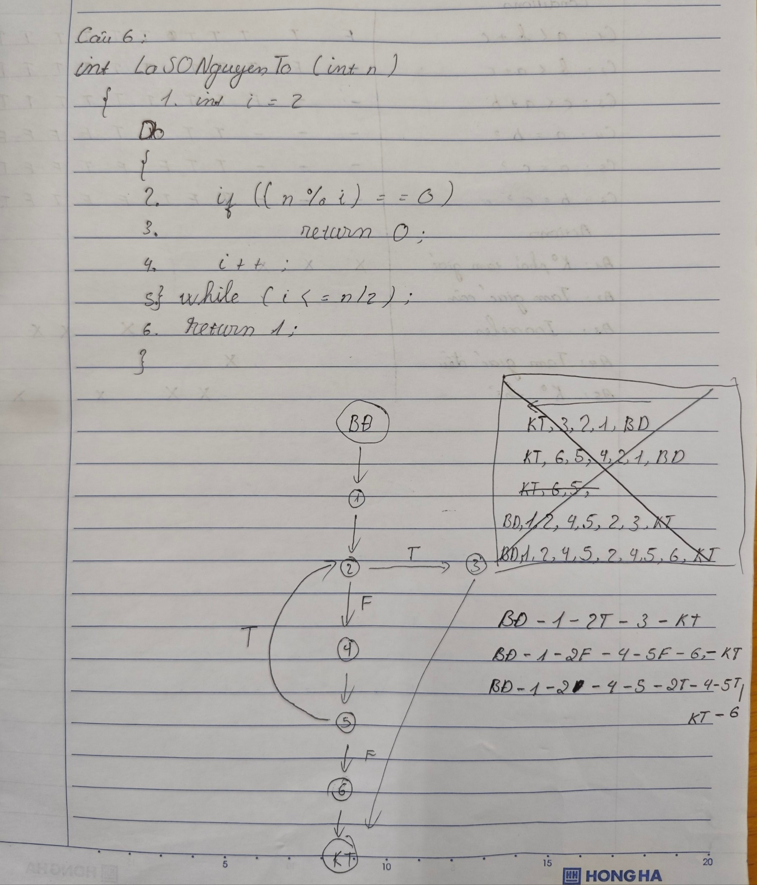

## Câu 7:

Viết hàm xây dựng thuật toán kiểm tra các trường hợp của tam giác (Triangle)

Xây dựng bảng quyết định cho hàm kiểm tra các trường hợp của tam giác.

public class TamGiac {

public static String TamGiac(float a, float b, float c) {

if (a <= 0 || b<= 0 || c <= 0 ){

return "vui long nhap canh lon hon 0";

}

if (a + b <= c || a + c <= b || b + c <= a) {

return "Day khong phai la tam giac";

}

if (a == b && b == c && a==c) {

return "Day la tam giac deu";

}

if (a == b || a == c || b == c) {

return " Day la tam giac can";

}

else

return "Day la tam giac thuong";

}

public static void main(String[] args) {

String inputFilename = "test_tamgiac.txt";

File inputFile = new File(inputFilename);

List<float[]> testCases = new ArrayList<>();

try (Scanner scanner = new Scanner(inputFile)) {

while (scanner.hasNextLine()) {

String line = scanner.nextLine();

String[] parts = line.split(" ");

float a = Float.parseFloat(parts[0]);

float b = Float.parseFloat(parts[1]);

float c = Float.parseFloat(parts[2]);

testCases.add(new float[]{a, b, c});

}

} catch (FileNotFoundException e) {

System.err.println("File không tồn tại: " + inputFilename);

return;

}

String outputFilename = "ketqua.txt";

File outputFile = new File(outputFilename);

try (PrintWriter writer = new PrintWriter(outputFile)) {

for (float[] testCase : testCases) {

float a = testCase[0];

float b = testCase[1];

float c = testCase[2];

String result = TamGiac(a, b, c);

writer.println("Canh: a = " + a + ", b = " + b + ", c = " + c + " : " + result);

}

} catch (FileNotFoundException e) {

System.err.println("File không tồn tại: " + outputFilename);

return;

}

}

}

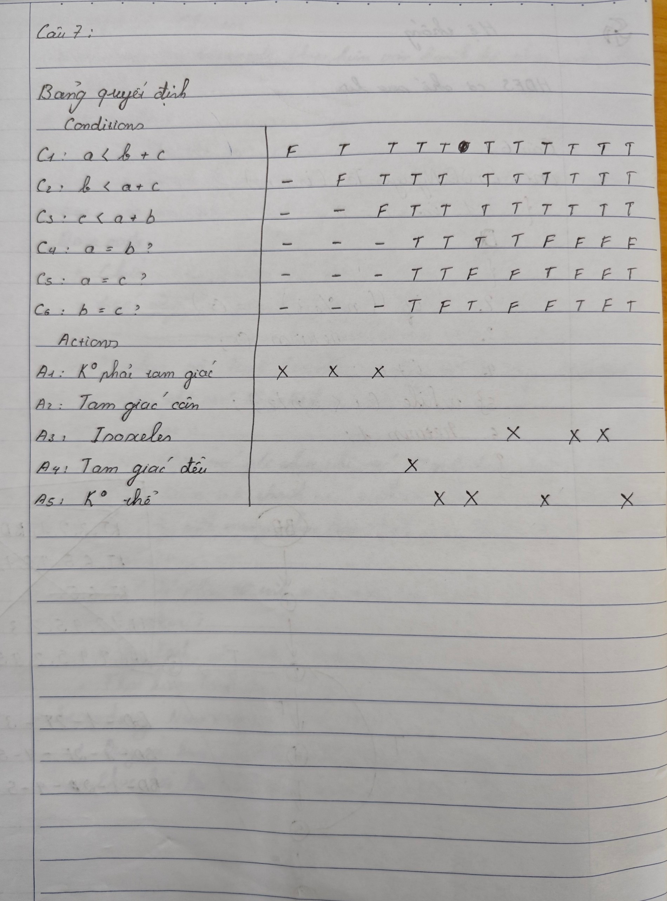

## Câu 8:

|  |  |  |  |  |
| --- | --- | --- | --- | --- |
| Hãng bay | BC | BC | EC | EC |
| Độ tuổi | T | F | T | F |
| 4.000.00 |  | X |  |  |
| 3.000.000 |  |  |  | X |
| 1.500.000 | X |  |  |  |
| 700.000 |  |  | X |  |

Hãng bay

* BC: Business Class
* EC: Economy Class

Độ tuổi – Trẻ em: T

* Người lớn: F

## Câu 9:

Xây dựng đồ thị dòng điều khiển với độ đo C1 cho đoạn lệnh sau:

Float Trungbinhcong (int a[10], int n)

{

1. int i, tong=0, dem=0;
2. float tb;
3. i =1;
4. While( i<=n)

{

1. If (a[i] %2 = =0)

{

6. Tong = tong + a[i];

7. Dem = dem +1;

}

8. i ++;

T

}

9. tb = (float) tong/dem;

F

T

10. return tb;

F

}

## Câu 10:

Câu 10: Một cửa hàng sách áp dụng các chương trình khuyến mại cho khách hàng như sau:

Nếu mua hàng vào ngày sinh nhật sẽ được giảm 20% trên hóa đơn. Nếu có thẻ khách hàng thân thiết sẽ giảm 15% trên hóa đơn. Với đơn hàng > 2triệu sẽ giảm 30% trên hóa đơn. Không áp dụng đồng thời các chương trình khuyến mại, nếu có nhiều ưu đãi áp dụng ưu đãi cao nhất.

Trình bày phương pháp kiểm thử cho bài toán trên? Số ca kiểm thử của bài toán.

|  |  |  |  |  |  |  |  |  |
| --- | --- | --- | --- | --- | --- | --- | --- | --- |
| Điều kiện | | | | | | | | |
| Sinh nhật | T | T | T | T | F | F | F | F |
| Thẻ khtt | T | T | F | F | T | T | F | F |
| Hóa đơn > 2t | T | F | T | F | T | F | T | F |
| Kết quả | | | | | | | | |
| 30% | **X** |  | **X** |  | **X** |  | **X** |  |
| 20% |  | **X** |  | **X** |  |  |  |  |
| 15% |  |  |  |  |  | **X** |  |  |
| 0% |  |  |  |  |  |  |  | **X** |